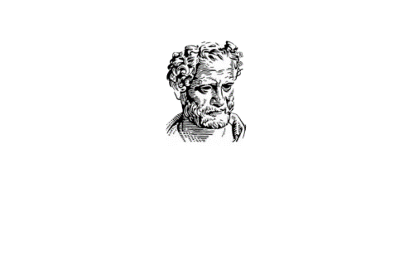 | ΔΗΜΟΚΡΙΤΕΙΟ ΠΑΝΕΠΙΣΤΗΜΙΟ ΘΡΑΚΗΣ  ΣΧΟΛΗ ΕΠΙΣΤΗΜΩΝ ΑΓΩΓΗΣ  ΤΜΗΜΑ ΕΠΙΣΤΗΜΩΝ ΤΗΣ ΕΚΠΑΙΔΕΥΣΗΣ  ΣΤΗΝ ΠΡΟΣΧΟΛΙΚΗ ΗΛΙΚΙΑ
«Τίτλος μαθήματος»

«Τίτλος εργασίας»

«ονόματα και ΑΕΜ»

«Διδάσκων:»

ΑΛΕΞΑΝΔΡΟΥΠΟΛΗ (Χρονιά)

